Приложение № 1
ЗАЯВКА НА УЧАСТИЕ В ОТБОРОЧНОМ ЭТАПЕ
областной выставки технического творчества и робототехники 2023 года

(полное наименование учреждения, адрес, телефон, E-mail)

№  п/п | Фамилия и Имя участника  (без сокращения) | Возраст (полных лет) | Номинация Выставки,  Возрастная категория | Название экспоната | Фамилия И.О. педагога
1 | Ларионов Александр | 13. | Малогабаритная техника  11-18 лет | Мопед «RAKET» | Иванов И.И.

Приложение № 2
ЗАЯВКА НА УЧАСТИЕ В ФИНАЛЬНОМ ЭТАПЕ
областной выставки технического творчества и робототехники 2023 года

(полное наименование учреждения, адрес, телефон, E-mail)

№  п/п | ФИО участника  (без сокращения) | Дата рождения | Паспортные данные или (свидетельство о рождении) номер, серия, когда и кем выдан КП | Прописка | Номинация Выставки,  Возрастная категория | Название экспоната | ФИО педагога  (без сокращения)  Контактный телефон
1 | Ларионов Александр Александрович | 02.04.1999 | 7112 831574, 27.04.2013, КП 720-021, Отделом УФМС РФ в Восточном АО г. Тюмени | г. Тюмень, ул. Киевская 73-3 | Малогабаритная техника  11-18 лет | Мопед «RAKET» | Иванов Иван Иванович  +7-800-800-8888

___________________________________________________ ______________________*) __________________________
(Руководитель учреждения) М.П . (Подпись) (Расшифровка подписи).

* Заполняя данную заявку Вы подтверждаете свое согласие на обработку организаторами мероприятия указанных в ней персональных данных (в соответствии с требованиями федерального закона № 152-ФЗ от 27.07.2006 «О персональных данных»).

Приложение № 3

Требования к этикетке для оформления экспоната
Для каждого экспоната, участвующего в Финальном этапе Выставки, оформляется этикетка. Этикетка печатается на белой бумаге формата А6 (размер 10,5см х 14,8 см) и содержит следующие сведения:
  - номинация Выставки, возрастная группа;
  - наименование и краткое описание экспоната;
  - фамилия, имя и возраст автора экспоната;
  - территория, учреждение;
  - фамилия, имя, отчество педагога (без сокращения).

Приложение № 4
Директору ГАУ ДО ТО «ДТ и С «Пионер» Н.И. Тужику
Заполняется родителем (законным представителем) несовершеннолетнего
Согласие
субъекта на обработку персональных данных несовершеннолетнего
Я_____________________________________________________________________
проживающий (-ая) по адресу:__________________________________________________
паспорт _____________ выдан__________________________________________________
«___»________20___г., в соответствии с Федеральным законом от 27.07.2006 № 152-ФЗ «О персональных данных», действующий (-ая) в качестве законного представителя несовершеннолетнего
__________________________________________________________________
(ФИО и дата рождения несовершеннолетнего)
___________________________________________________________________
(серия, номер свидетельства о рождении или паспорта несовершеннолетнего, дата выдачи и орган, выдавший документ)
даю согласие ГАУ ДО ТО «ДТ и С «Пионер», расположенному по адресу г. Тюмень, ул. Челюскинцев, дом 46, на обработку моих персональных данных и персональных данных несовершеннолетнего, а именно:
- фамилия, имя, отчество;
- дата рождения;
- место жительства;
- данные паспорта (серия, номер, дата выдачи, орган, выдавший документ);
- место учебы/работы;
- результат моего участия в официальном мероприятии, указанном ниже;
Цель обработки персональных данных: участие в областной выставке технического творчества и робототехники, а также обработка и освещение результатов Выставки.
Обработка вышеуказанных персональных данных будет осуществляться путем сбора, систематизации, накопления, передачи, уточнения, обезличивания, блокирования, удаления и уничтожения, смешанным способом (с использованием средств автоматизации и без).
Данное согласие не дает право использовать третьими лицами мои персональные данные в коммерческих или иных целях, на которые не было дано мной согласие.
Я утверждаю, что ознакомлен с документами Оператора, устанавливающими порядок обработки персональных данных, а также с правами и обязанностями в области обработки персональных данных. Мне разъяснены юридические последствия отказа предоставить персональные данные Оператору.
Согласие вступает в силу со дня его подписания и действует до достижения целей обработки персональных данных, но не более чем 10 лет.
Согласие может быть отозвано мною в любое время на основании моего письменного заявления, направленного в адрес Оператора заказным письмом с уведомлением.
Уничтожение персональных данных будет осуществляться в сроки, установленные действующим законодательством РФ.

20 г.
^{(подпись)}

Подпись несовершеннолетнего, достигшего возраста 14 лет_____________________

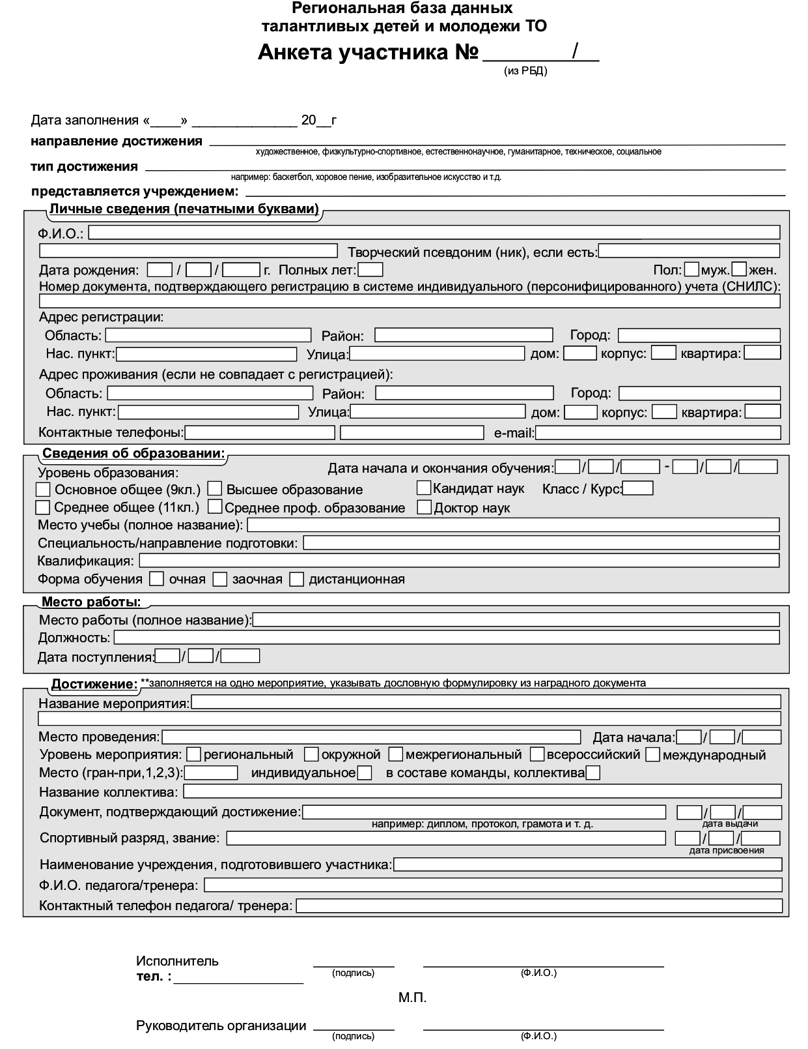
Приложение № 5

Приложение № 6

Заполняется родителем (законным представителем) несовершеннолетнего
В ГАУ ДО ТО «ДТ и С «Пионер»
Заявление (согласие) на обработку персональных данных
Я, ___________________________________________________________________________
проживающий (-ая) по адресу: _________________________________________________________
паспорт ____________ выдан _________________________________________________________
«___» _______20___г., в соответствии с Федеральным законом от 27.07.2006 № 152-ФЗ
«О персональных данных», в целях формирования Региональной базы данных талантливых детей и молодёжи Тюменской области для выявления, осуществления сопровождения, информирования общественности об имеющихся достижениях, привлечения к проведению образовательных, творческих, технических, научно-исследовательских, инновационных проектов и программ, а так же иных мероприятий, даю согласие Оператору Региональной базы данных талантливых детей и молодёжи Тюменской области на обработку персональных данных моего несовершеннолетнего ребенка
__________________________________________________________________________
(ФИО ребёнка)
а именно на:
- обработку (в том числе автоматизированную обработку), сбор, систематизацию, накопление, хранение, уточнение (обновление, изменение), использование (передачу Оператором Региональной базы данных) способами, не противоречащими законодательству Российской Федерации, персональных данных моего несовершеннолетнего ребёнка:
N п/п | Персональные данные | Согласие
1-3. | Фамилия, Имя, Отчество (при наличии) | да
4. | Год, месяц, дата и место рождения | да
5. | Серия, номер паспорта | да
6. | Адрес места жительства и регистрации | да
7. | Номер документа, подтверждающего регистрацию в системе индивидуального (персонифицированного) учёта | да
8. | Контактные телефоны, e-mail | да
9. | Образование | да
10. | Сведения о местах обучения | да
11. | Сведения о местах работы | да
12. | Достижения | да
13. | Поощрения | да
- распространение в подсистеме «Электронное дополнительное образование «Региональной единой государственной информационной системы образования» персональных данных моего несовершеннолетнего ребёнка: фамилия, имя, достижения.
Настоящее согласие действует до достижения субъектом Региональной базы данных 35 лет включительно либо до момента отзыва согласия заявителем в письменной форме.
Субъект Региональной базы, родитель (законный представитель несовершеннолетнего) вправе отозвать данное согласие на обработку персональных данных, направив заявление администратору Региональной базы даны.

_____________________ ______________________________ "___" ______________ 20____ г.
Подпись Ф.И.О.

